ГУАП

КАФЕДРА № 82

ОТЧЕТ   
ЗАЩИЩЕН С ОЦЕНКОЙ

ПРЕПОДАВАТЕЛЬ

|  |  |  |  |  |
| --- | --- | --- | --- | --- |
| доцент, кандидат техн. наук |  |  |  | Е.Л. Турнецкая |
| должность, уч. степень, звание |  | подпись, дата |  | инициалы, фамилия |

|  |
| --- |
| ОТЧЕТ О ЛАБОРАТОРНОЙ РАБОТЕ №4 |
| СОЗДАНИЕ ВИЗУАЛИЗАЦИЙ ДАННЫХ СРЕДСТВА SHOW ME |
| по курсу: МЕТОДОЛОГИЯ И ТЕХНОЛОГИЯ ПРОЕКТИРОВАНИЯ ИНФОРМАЦИОННЫХ СИСТЕМ |
|  |
|  |

РАБОТУ ВЫПОЛНИЛ

|  |  |  |  |  |  |
| --- | --- | --- | --- | --- | --- |
| СТУДЕНТ ГР. | 8025М |  |  |  | Н.С. Калимов |
|  |  |  | подпись, дата |  | инициалы, фамилия |

Санкт-Петербург 2020

**Цель работы:**

Закрепить навыки работы с программным пакетом Tableau Public. Получить навыки составления представлений в программе.

Первым делом я выполнил тренировочные запросы. Для них нужен источник данных – составлена таблица Excel.

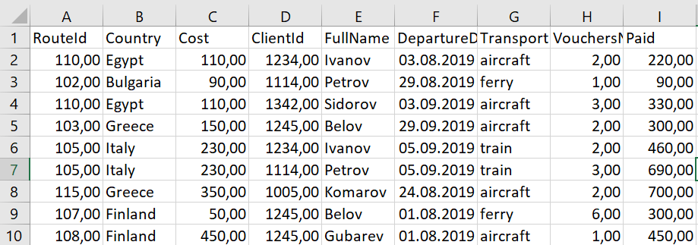

Рисунок 1 – искомая таблица

Затем я подключаю её как источник данных в самой программе Tableau.

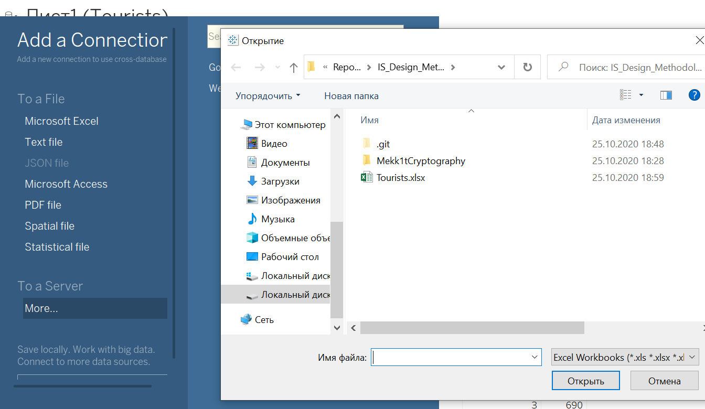

Рисунок 2 – подключение к источнику данных

После того, как источник данных загружен, удостоверяюсь в корректности переноса данных:

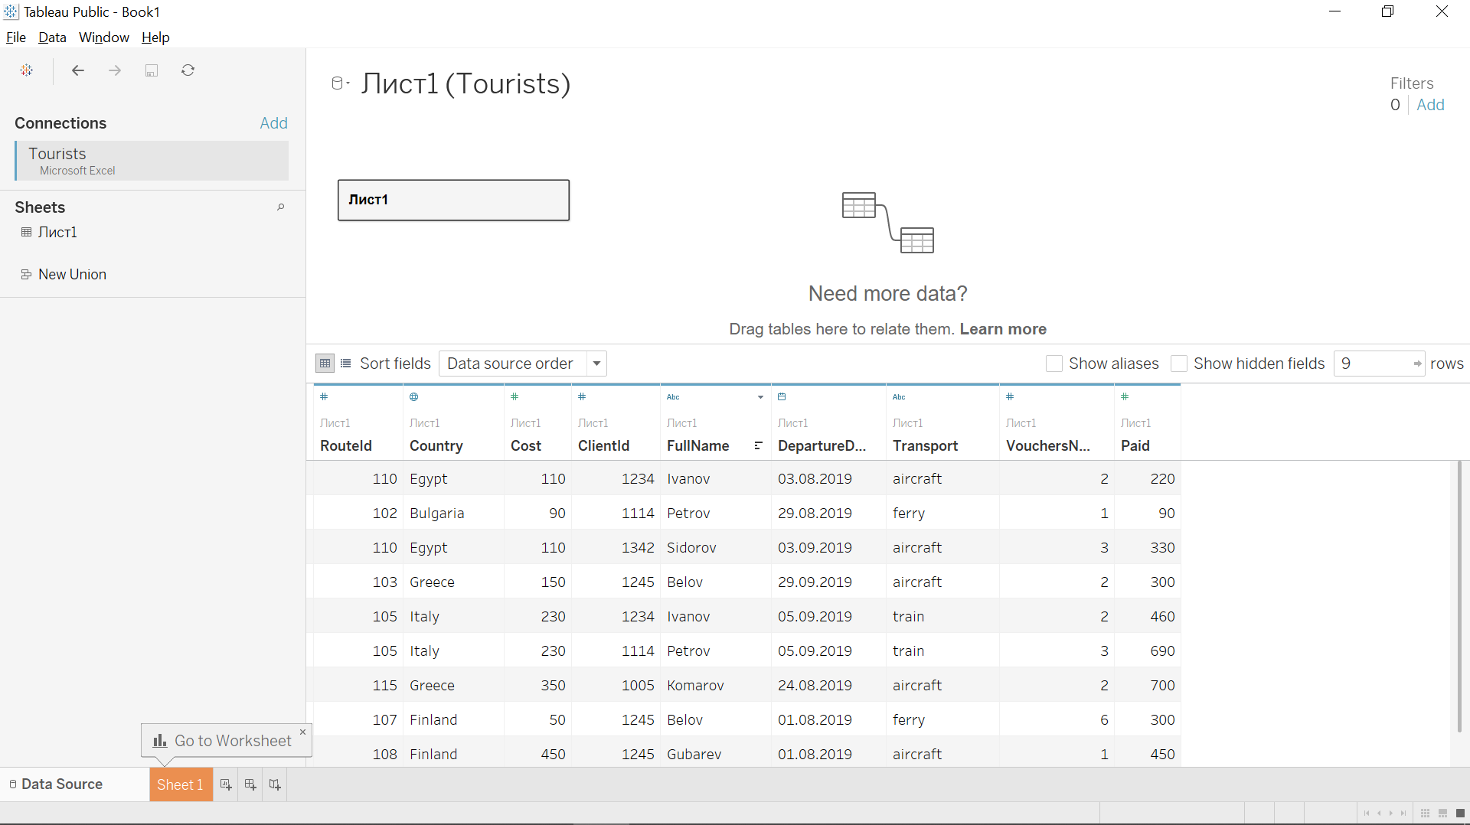

Рисунок 3 – результат считывания данных из Excel-таблицы

Проверяю корректность каждого поля, щелкая на него правой кнопкой мыши и выбирая подробные свойства. Вот на примере DepartureDate:

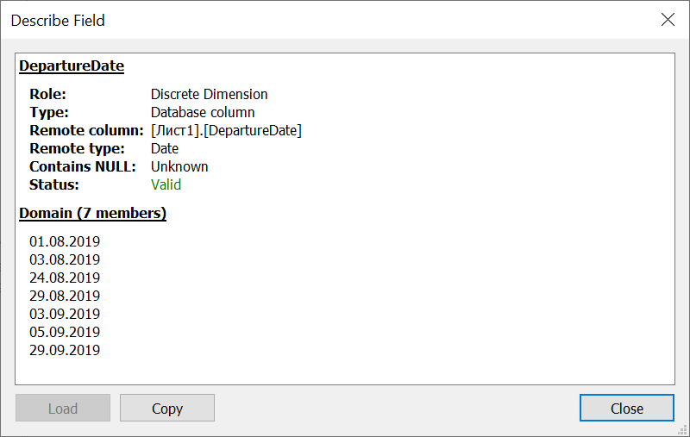

Рисунок 4 – информация о поле DepartureDate

Открыв источник данных и перейдя на первый лист представления, сбоку представляется набор атрибутов. У каждого из них свой значок для идентификации. Сверху – Dimensions, снизу – Measures.

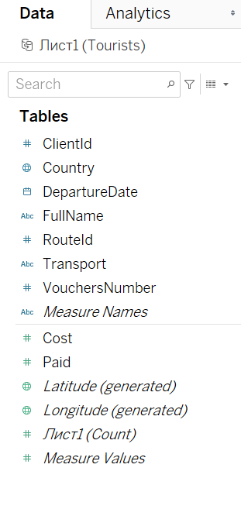

Рисунок 5 – поля и их значки

Затем, перетаскивая по необходимости Dimensions и Measures в строки, столбцы, надписи или цвета и т.д., составим первые тренировочные запросы. Каждый из них зафиксирован на скриншотах далее.

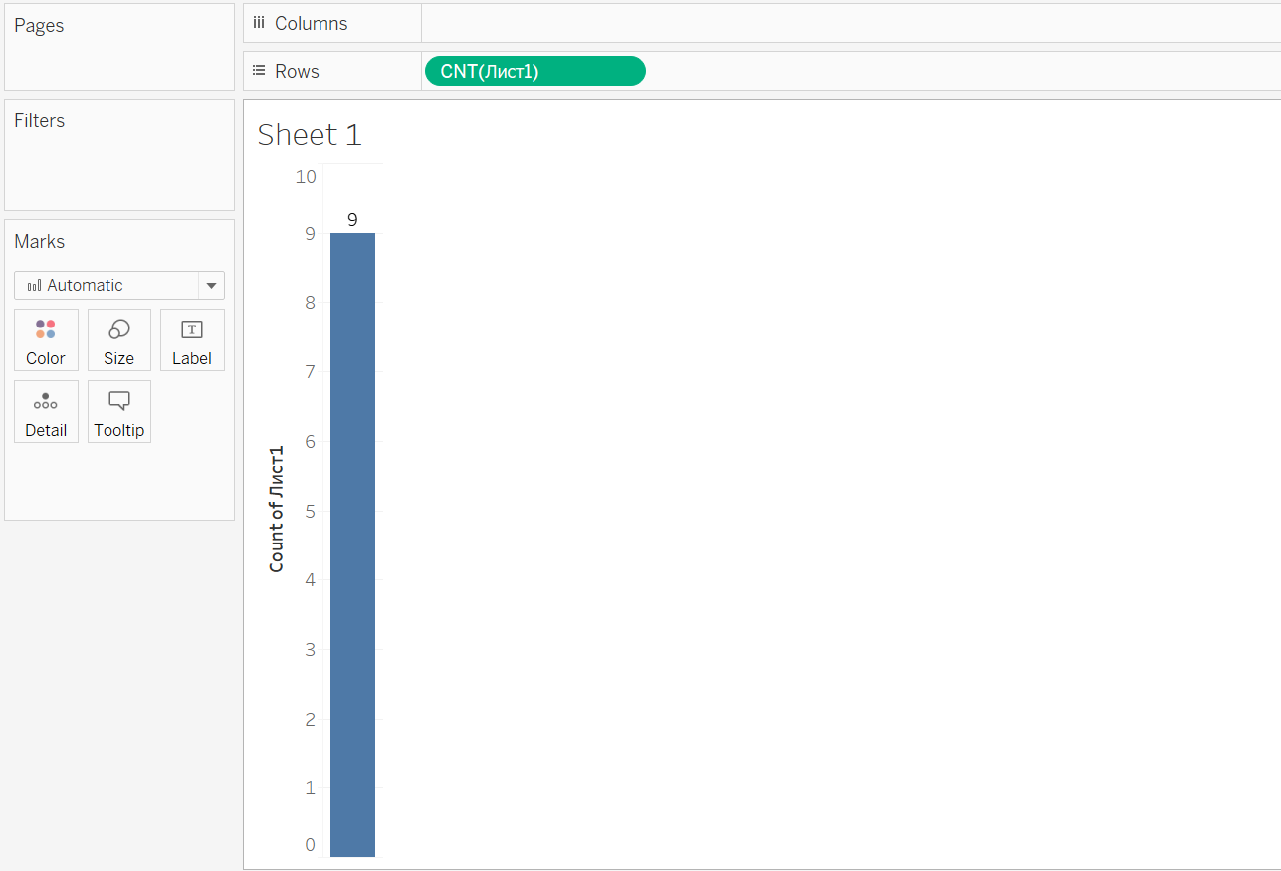

Рисунок 6 – запрос на количество записей в источнике данных

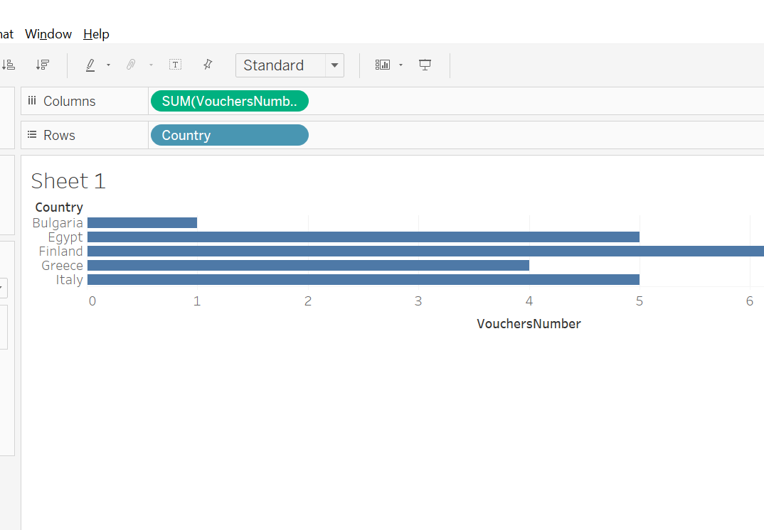

Рисунок 7 – запрос на количество проданных ваучеров

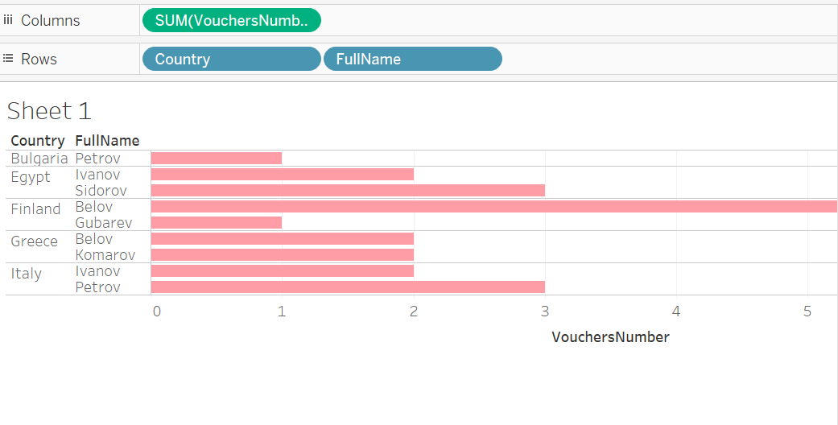

Рисунок 8 – Количество проданных путевок по клиентам в странах

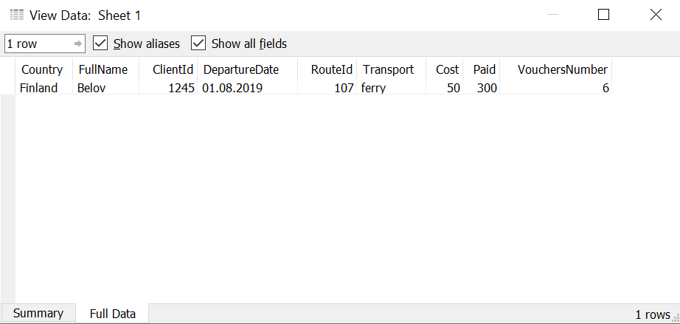

Рисунок 9 – подробная информация о клиенте Белове

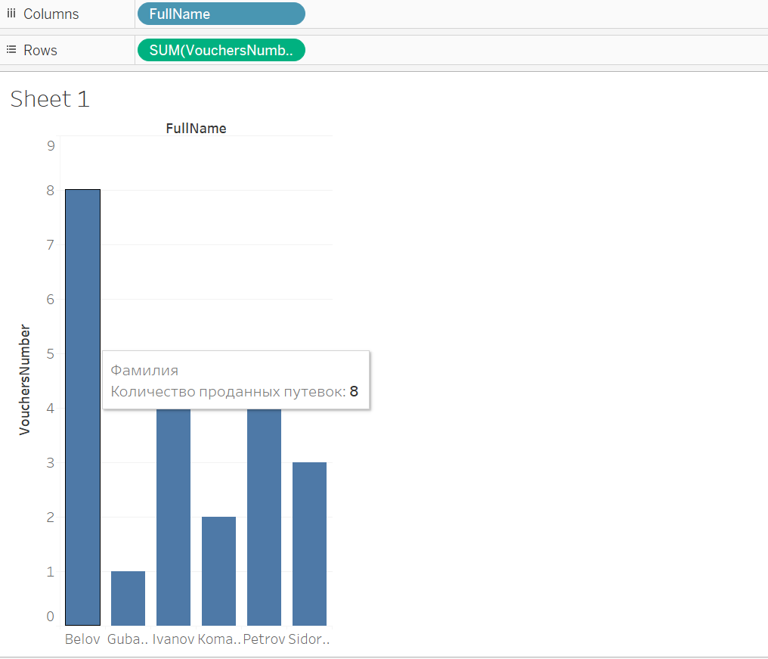

Рисунок 10 – гистограмма с накоплением

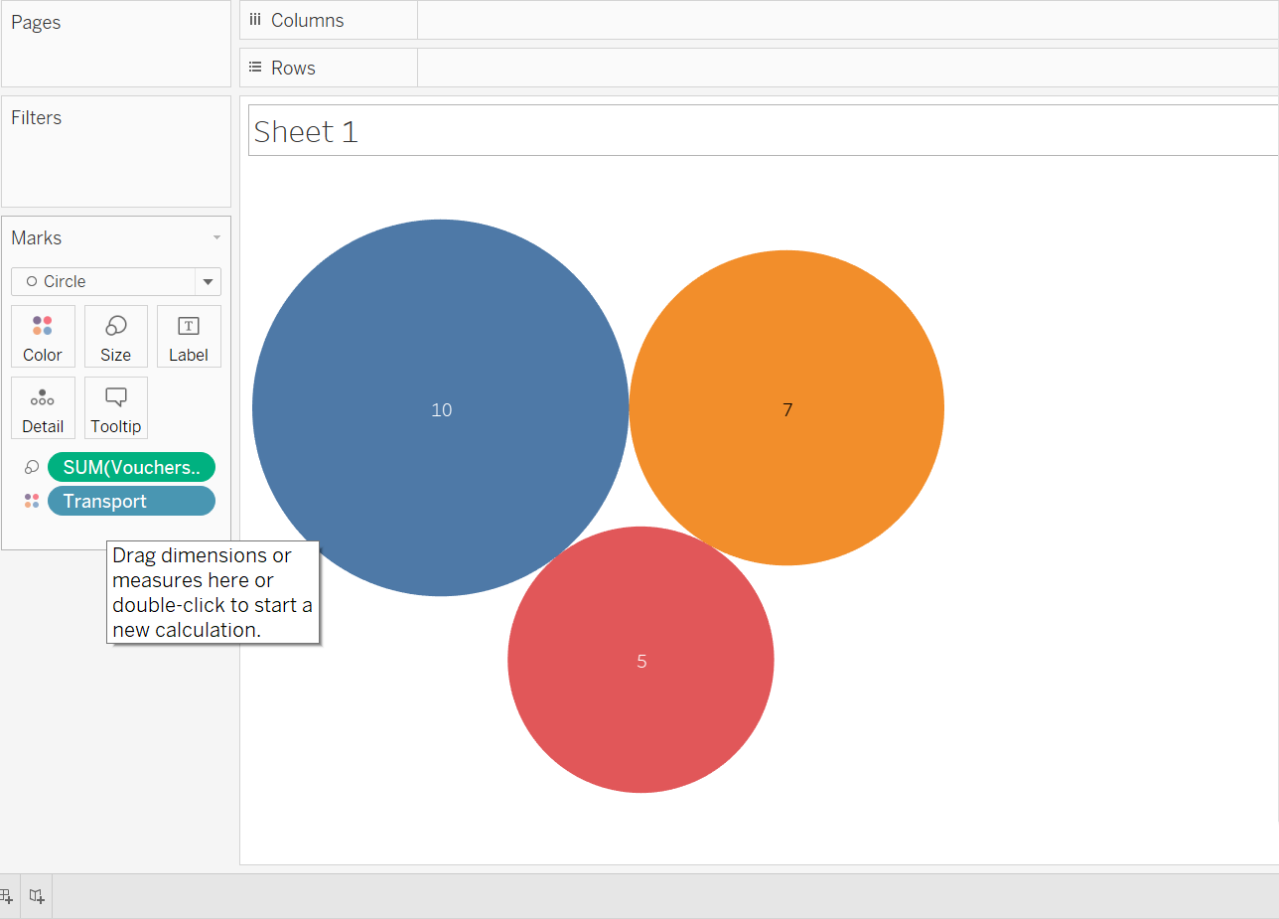

Рисунок 11 – Пузырьковая диаграмма

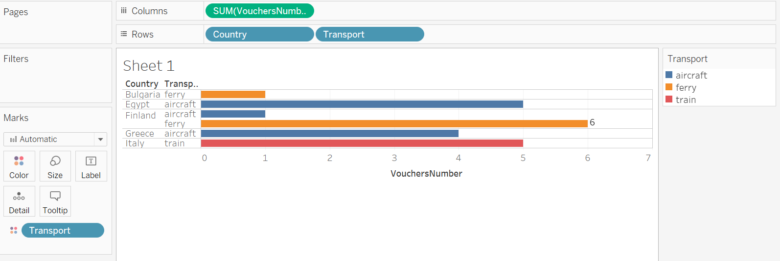

Рисунок 12 – результат запроса «Какими видами транспорта пользуются клиенты во время переезда к месту отдыха»

После того, как все запросы выполнены, составлю свой первый дашборд и опубликую его на своем аккаунте Tableau Public.

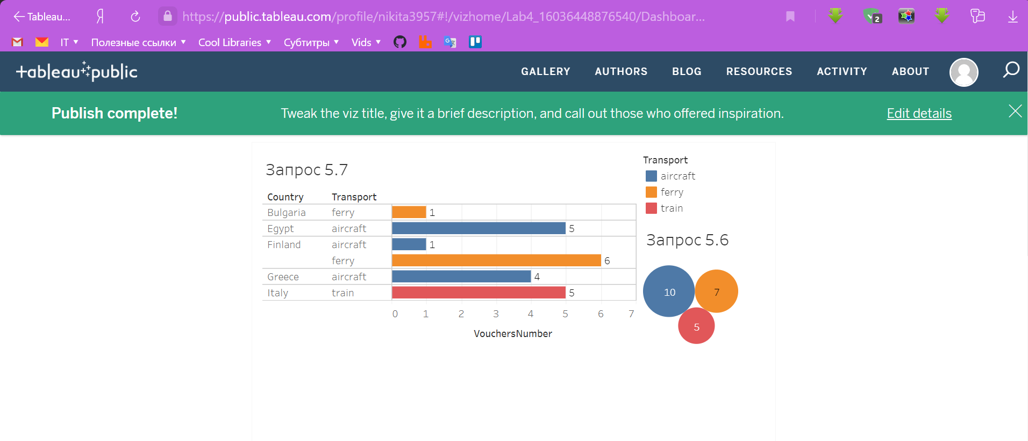

Рисунок 13 – опубликованный дашбоард на Tableau Public

Теперь нужно продемонстрировать свои навыки в работе с произвольным набором данных, на котором можно строить запросы, составлять представления и анализировать данные.

Я выбрал источник данных с сайта ics.uci.edu о прогулах / пропущенных часах сотрудников. С его помощью я смогу проанализировать, какого рода сотрудники когда и почему прогуливают некоторое время на работе.

Итак, первый запрос я составил для установления, в какой возрастной группе больше всего пропусков часов. Запрос показывает, что наиболее часто прогуливают молодые люди в возрасте 28 лет.

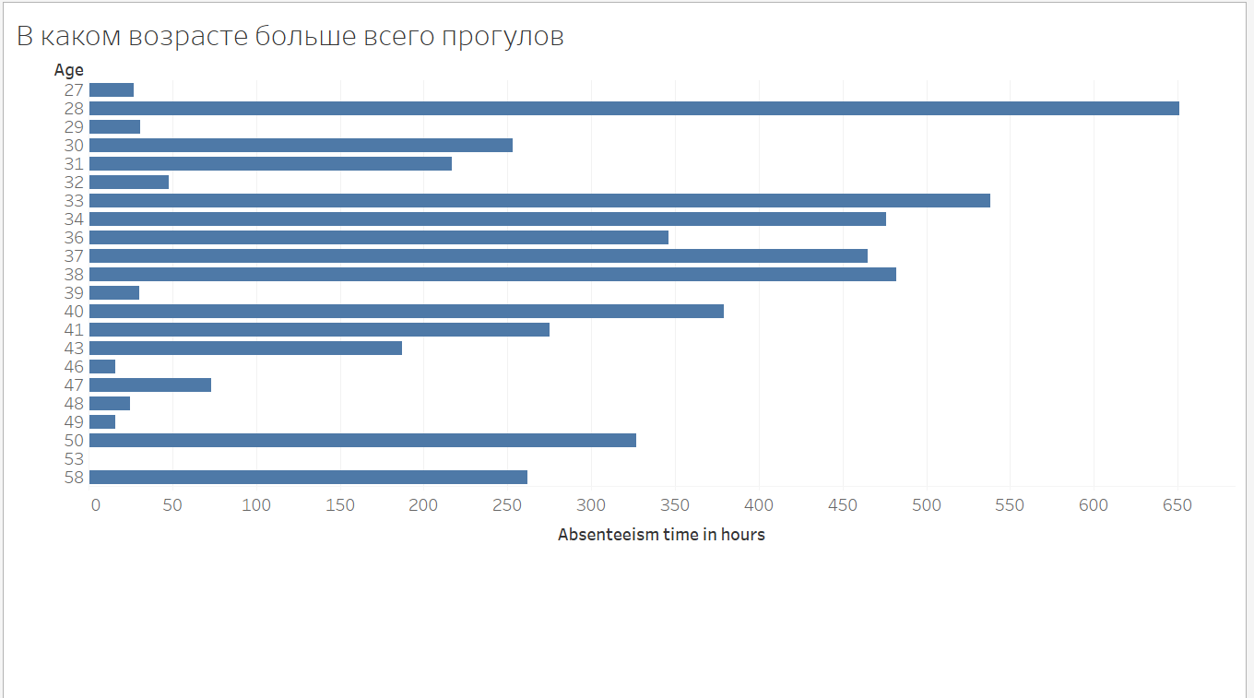

Рисунок 14 – первый запрос

Затем я решил установить, кто из пропускающих часто ходит на перекуры. Как ни странно, оказалось, что среди испытуемых – люди 28 лет не курят вовсе. Таким образом, делаем вывод, что курильщики необязательно наносят вред рабочим часам посредством своих перекуров.

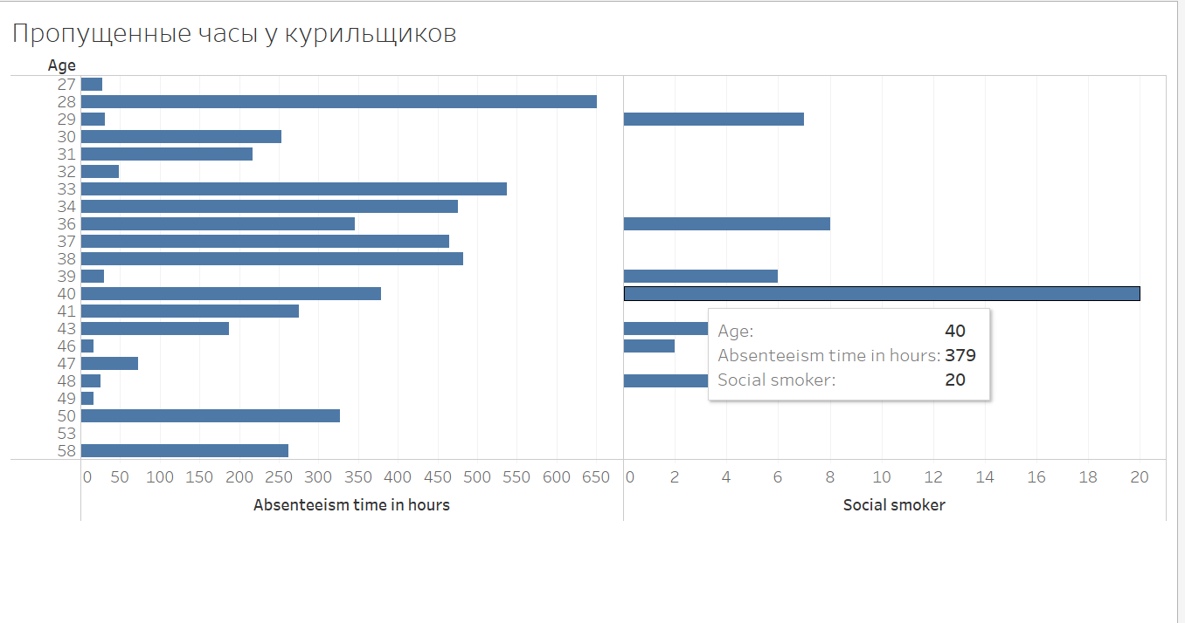

Рисунок 15 – второй запрос

Следующий запрос я составил, показывающий частоту веса среди курильщиков. На нем видно, что курением злоупотребляют люди с повышенным весом. Возможно, курение и привело к набору лишнего веса.

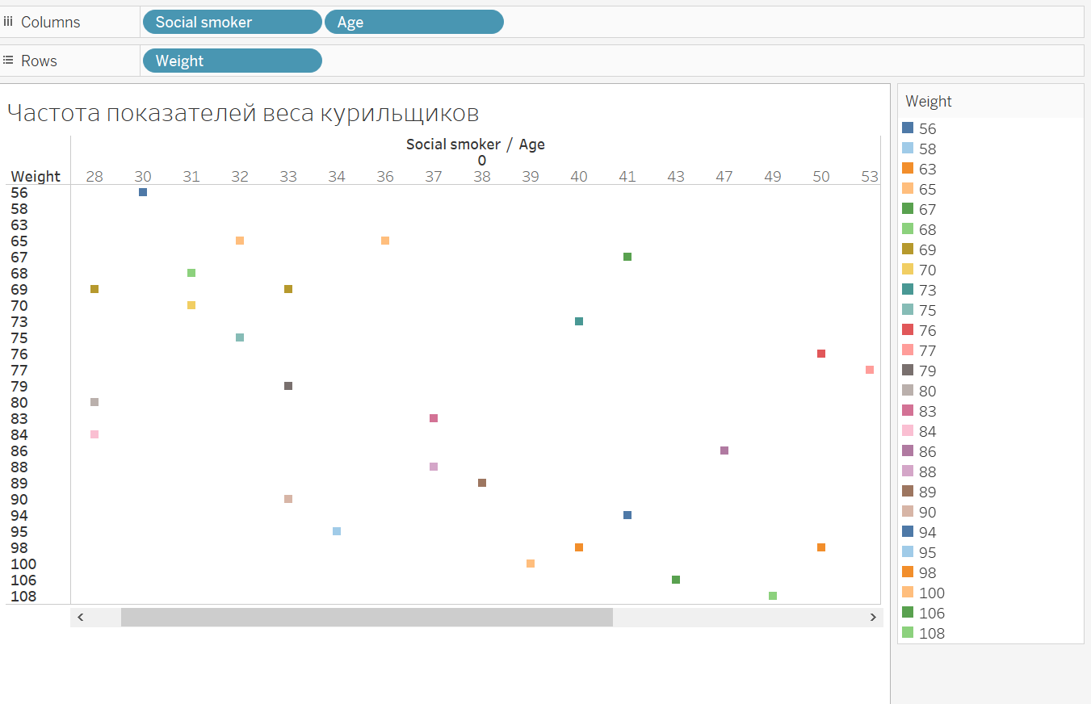

Рисунок 16 – третий запрос

Затем я решил отследить, в какие месяца больше всего пропущенных часов у сотрудников. Запрос показывает – июль и март.

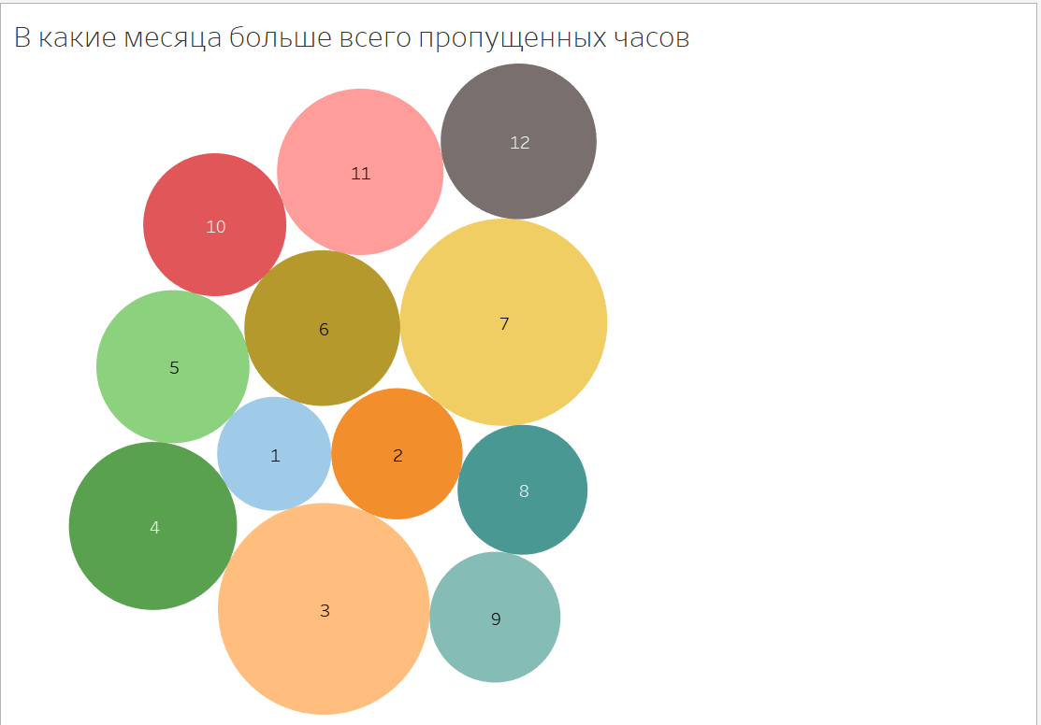

Рисунок 17 – четвертый запрос

Последний запрос – возрастная аналитика сотрудников на предмет алкоголизма и никотиновой зависимости. Результат показывает, что подавляющее большинство сотрудников имеет пристрастие к алкоголю в возрасте 38 лет.

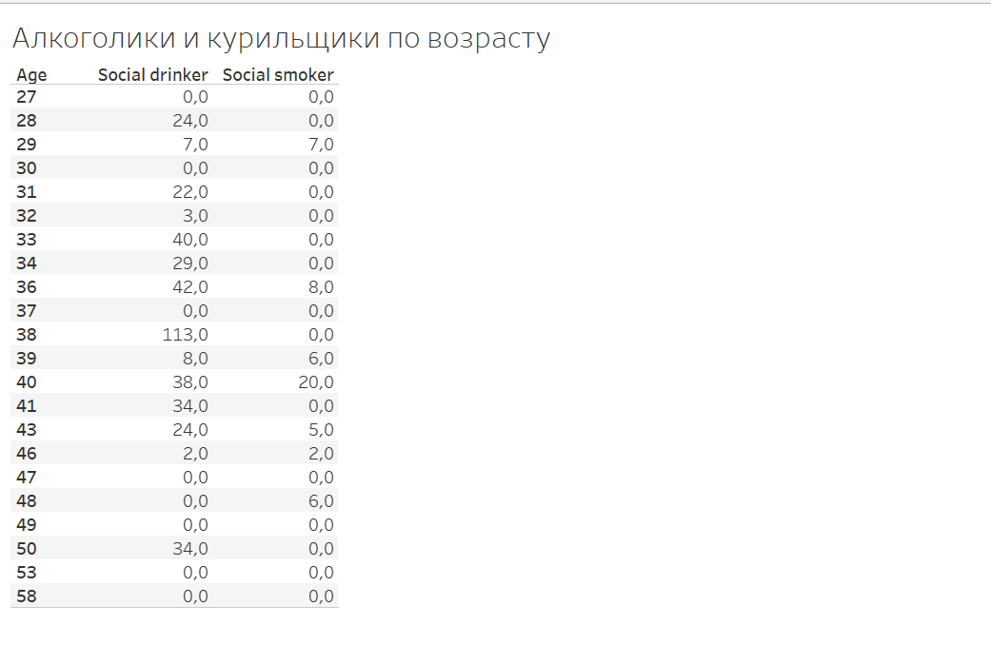

Рисунок 18 – пятый запрос

**Вывод:**

Я закрепил навыки работы с Tableau Public и потренировался в составлении аналитических запросов. Научился работать с программой и подходить к решению статистических задач творчески. Завел личный аккаунт и зафиксировал на нём свои первые решения в программе Tableau Public.